Действия населения при урагане ливнях и грозах

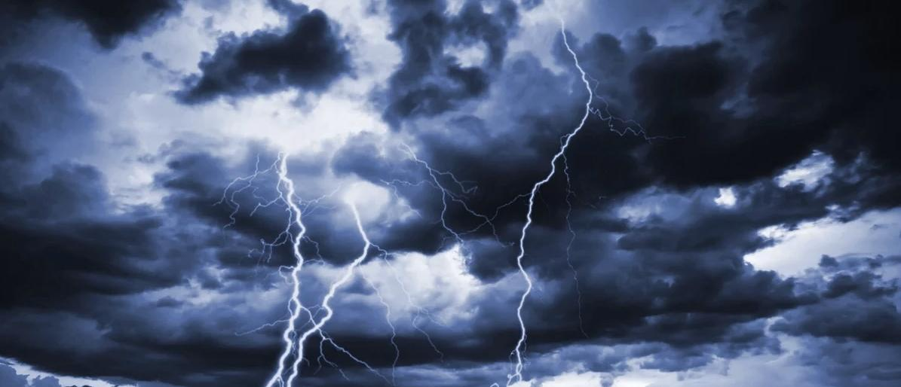

Ураган - это атмосферный вихрь больших размеров со скоростью ветра до 120 км/час, а в приземном слое - до 200 км/час.
Гроза - это атмосферное явление, при котором мощных кучево-дождевых облаках и между облаками и землей возникают сильные электрические разряды - молнии, сопровождаемые громом. Как правило, при грозе выпадают интенсивные ливневые осадки, нередко град и наблюдается усиление ветра.
Молния - это искровой разряд статистического электричества, аккумулированного в грозовых облаках. Молнии по виду различаются на линейные, жемчужные и шаровые.
Линейная молния имеет вид разветвляющейся линии. Средняя молния несет энергию 250 квт/час. Энергия реализуется в виде световой, тепловой и звуковой энергий.
Жемчужная молния появляется сразу после линейной молнии и исчезает постепенно. Молния имеет вид светящихся шаров, расположенных на расстоянии 7-12 м друг от друга, напоминая собой жемчуг, нанизанный на нитку. Жемчужная молния может сопровождаться значительными звуковыми эффектами.
Шаровая молния, как правило, появляется во время грозы, чаще к ее концу, реже после грозы. Возникает, но очень редко, при полном отсутствии грозовых явлений. Может иметь форму шара, эллипсоида, груши, диска и даже цепи соединенных шаров. Цвет молнии - красный, желтый, оранжево-красный, окружена светящейся пеленой. Иногда молния ослепительно белая с очень резкими очертаниями.
Буря - очень сильный, со скоростью 60-100 км/час, и продолжительный ветер, вызывающий большие разрушения.
Опасность для людей при таких природных явлениях заключается в разрушении дорожных и мостовых покрытий, сооружений, воздушных линий электропередачи и связи, наземных трубопроводов, а также поражении людей облаками разрушенных сооружений, осколками стекол, летящими с большой скоростью, электрическим током. Кроме того, люди могут получить травмы в случае полного разрушения зданий.
В зависимости от возникшей ситуации необходимо уметь действовать:

Вы получили штормовое предупреждение, находясь дома.
Оно может быть передано по средствам информации после сигнала "Внимание всем!"
1. Закрыть окна, двери, чердачные помещения.
2. Убрать с балконов, лоджий, подоконников вещи.
3. Заклеить стекла полосками бумаги.
4. Выключить газ, потушить огонь в печах.
5. Подготовить аварийное освещение, фонари, свечи.
6. Создать запас воды и продуктов питания на 2-3 суток.
7. Подготовить медикаменты и перевязочные материалы.
8. Укрыться в подвале, погребе или занять внутреннюю комнату, подальше от окон.
9. Домашних животных укрыть в хлеву, сарае, плотно закрыть двери и окна в них. Создать запас кормов и воды на 2-3 дня.
10. Не выходить на улицу сразу после ослабления ветра: через несколько минут порыв может повториться.
11. Оставить включенными радиоприемники, радиоточку.
12. По окончании урагана убедиться в отсутствии запаха газа. Не зажигать огонь до тех пор, пока не будет уверенности, что нет утечки газа.

Ураган, буря застали вас на улице
1. Укрыться в убежище или подвале ближайшего здания (если есть возможность).
2. Быстро лечь на дно канавы, котлована, придорожного кювета.
3. Прикрыть голову сумкой, портфелем, любым другим предметом.
4. Держаться подальше от зданий и деревьев, мостов и путепроводов, рекламных щитов, павильонов.
5. Остерегаться ранений от разлетающихся стекол, шифера, кусков кровельного железа.
6. После урагана держаться подальше от зданий, столбов, высоких заборов - они могут обрушиться. Остерегаться оборванных электрических проводов.

Ураган застал вас на открытой местности
1. Укрыться в канаве, яме, овраге, любой выемке: лечь на дно и плотно прижаться к земле.
2. Нельзя укрываться под отдельно стоящими деревьями, у столбов, мачт, близко подходить к линиям электропередач.

Гроза, сильный ливень застали вас дома
1. Отключить телевизор и другие электрические приборы
2. Закрыть окна и двери, поток воздуха - хороший проводник электрического тока.
3. Не стоять перед открытым окном, не держать в руках металлические предметы. Середина комнаты - самое надежное место.
4. Домашних животных укрыть в хлеву, сарае, закрыть все окна и двери в них.
5. Предусмотреть в подвале дома водосточный колодец с глубоким дном и водоотводные канавы вокруг дома.
Гроза, сильный ливень застали вас на открытой местности
1. Укрыться в складках местности (канава, яма, неглубокий овраг).
2. Не укрываться под отдельно стоящими деревьями, особенно под дубами и лиственницами.
3. Держаться подальше от металлоконструкций, труб и водных поверхностей.
4. При движении в автомобиле - остановиться и переждать грозу и ливень.

ЕДИНЫЙ ТЕЛЕФОН СЛУЖБЫ СПАСЕНИЯ

112

